- 子系统登录功能

1.获取userId,roleId

方法 | Url: ip/front/public/loadUserIdAndRoleId
参数
返回值 | 成功 | {"userId":2,"roleId":"2"}
返回值 | 失败

2.登录功能

方法 | Url: ip:8181/front/user/login
参数 | userId、roleId、projectId
返回值 | 成功 | {"code":1,"message":"登录成功！"}
返回值 | 失败 | {"code":0,"message":"登录失败！"}

4.查询所有工种

方法 | Url: ip:8181/front/public/workTypeList
参数
返回值 | 成功
返回值 | 失败 | []

5.查询项目下的所有劳务公司

方法 | Url: ip:8181/front/public/companyList
参数
返回值 | 成功
返回值 | 失败 | []

6.查询劳务公司下的所有劳务组

方法 | Url: ip:8181/front/public/teamGroupList
参数 | workerCompanyId
返回值 | 成功
返回值 | 失败 | []

7.查询项目下的劳务公司，及劳务公司对应的劳务组

方法 | Url: ip:8181/front/public/companyGroupList
参数
返回值 | 成功
返回值 | 失败 | []

- 实名制管理

Worker类中的属性
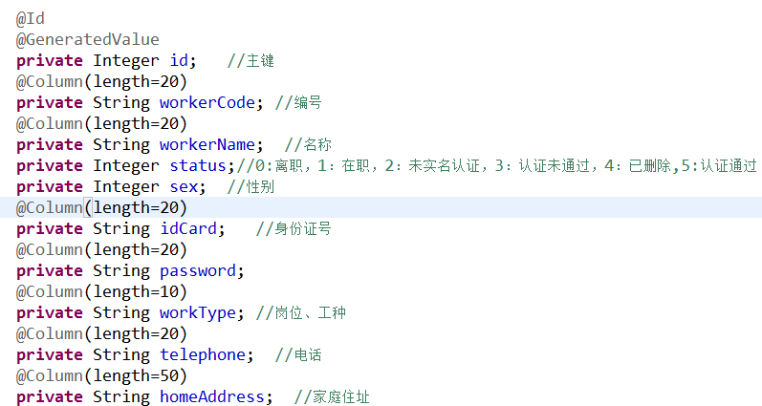
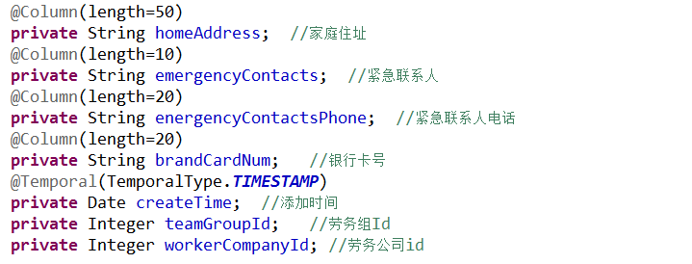

1.查询
方法 | Ip:8181/admin/worker/pageList
参数 | Worker中的属性、menuId、page、pageSize
返回值 | 成功
返回值 | 失败 | []

五、工种管理

WorkType类中的属性

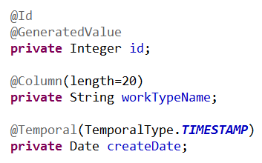

1.查询
方法 | Ip:8181/admin/workType/pageList
参数 | WorkType中的属性、menuId、page、pageSize
返回值 | 成功
返回值 | 失败 | []

- 添加
方法 | Ip:8181/admin/workType/add
参数 | WorkType中的属性
返回值 | 成功 | {"code":1,"message":"添加成功！"}
返回值 | 失败 | {"code":0,"message":"添加失败！"}

- 修改

方法 | Ip:8181/admin/workType/update
参数 | WorkType中的属性
返回值 | 成功 | {"code":1,"message":"修改成功！"}
返回值 | 失败 | {"code":0,"message":"修改失败！"}

- 删除

方法 | Ip:8181/admin/workType/delete
参数 | id
返回值 | 成功 | {"code":1,"message":"删除成功！"}
返回值 | 失败 | {"code":0,"message":"删除失败！"}

六、劳务公司管理

WorkerCompany类中的属性
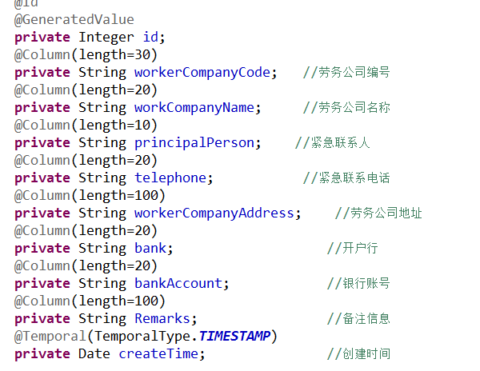

1.查询
方法 | Ip:8181/admin/workerCompany/pageList
参数 | WorkerCompany中的属性、menuId、page、pageSize
返回值 | 成功
返回值 | 失败 | []

2.添加
方法 | Ip:8181/admin/workerCompany/add
参数 | WorkerCompany中的属性
返回值 | 成功 | {"code":1,"message":"添加成功！"}
返回值 | 失败 | {"code":0,"message":"添加失败！"}

3.修改

方法 | Ip:8181/admin/workerCompany/update
参数 | WorkerCompany中的属性（一定要有id）
返回值 | 成功 | {"code":1,"message":"修改成功！"}
返回值 | 失败 | {"code":0,"message":"修改失败！"}

4.删除

方法 | Ip:8181/admin/workerCompany/delete
参数 | id
返回值 | 成功 | {"code":1,"message":"删除成功！"}
返回值 | 失败 | {"code":0,"message":"删除失败！"}

七、劳务组管理

TeamGroup类中的属性
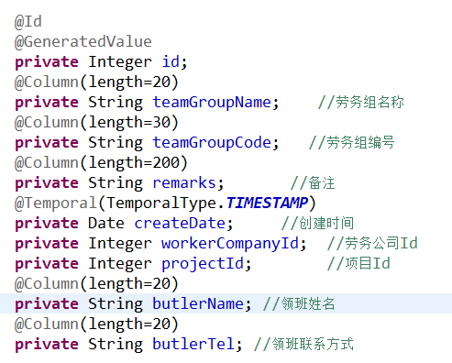

1.查询
方法 | Ip:8181/admin/teamGroup/pageList
参数 | TeamGroup中的属性、menuId、page、pageSize
返回值 | 成功
返回值 | 失败 | []

2.添加
方法 | Ip:8181/admin/teamGroup/add
参数 | TeamGroup中的属性
返回值 | 成功 | {"code":1,"message":"添加成功！"}
返回值 | 失败 | {"code":0,"message":"添加失败！"}

3.修改

方法 | Ip:8181/admin/teamGroup/update
参数 | TeamGroup中的属性（一定要有id）
返回值 | 成功 | {"code":1,"message":"修改成功！"}
返回值 | 失败 | {"code":0,"message":"修改失败！"}

4.删除

方法 | Ip:8181/admin/teamGroup/delete
参数 | id
返回值 | 成功 | {"code":1,"message":"删除成功！"}
返回值 | 失败 | {"code":0,"message":"删除失败！"}

八、劳务人员管理

Worker类中的属性

1.查询
方法 | Ip:8181/admin/worker/pageList
参数 | Worker中的属性、menuId、page、pageSize
返回值 | 成功
返回值 | 失败 | []

2.添加
方法 | Ip:8181/admin/worker/add
参数 | Worker中的属性
返回值 | 成功 | {"code":1,"message":"添加成功！"}
返回值 | 失败 | {"code":0,"message":"添加失败！"}

3.修改

方法 | Ip:8181/admin/worker/update
参数 | Worker中的属性（一定要有id）
返回值 | 成功 | {"code":1,"message":"修改成功！"}
返回值 | 失败 | {"code":0,"message":"修改失败！"}

4.删除

方法 | Ip:8181/admin/worker/delete
参数 | id
返回值 | 成功 | {"code":1,"message":"删除成功！"}
返回值 | 失败 | {"code":0,"message":"删除失败！"}

